苏教版一年级数学下册期中质量检测必刷卷
【学霸夺分密卷八】 名校冲刺卷

班级 姓名 学号 分数
（时间：120分钟 满分：100分）
题号 | 一 | 二 | 三 | 四 | 五 | 六 | 总分
得分

一、填空题（共8题；共16分）
1．小明家门牌号个位上的数字是9，十位上的数字是3，他家的门牌号是（________）。
2．在34、68、39、87、这四个数中，个位上是7的数是（______），双数是（______）和（______），最大的数是（______）。
3．十位数字是6，个位数字比十位少2，这个数是（____），读作（_________）
4．写出下面各数。
八十（ ），四十二（ ），九十五（ ），十八（ ），一百（ ）
5．在3、18、2、9、20、17、5中，有（__________）个单数，有（__________）个双数．
6．一个两位数，个位上的数比十位上的数大1，这个数可能是（______）。
7．在括号里填上合适的数
（1）1，2，4，7，（________），（_________），（_________）
（2）1，27，3，26，5，25，（_________），（_________）
8．在里填上“>”“<”或“＝”。
48－3048－3 95－495－40 30－1033－10
36－363－3 54－3044－20 65－264－4

二、选择题（共8题；共16分）
9．小丽有14块巧克力,已经吃了7块,还有( )块没有吃。
A．7 B．8 C．9
10．两位老师带40个小朋友去游乐场，乘坐哪辆汽车比较合适？（ ）
A．30座 B．40座 C．50座
11．把一张正方形纸对折两次，不能折出（ ）。
A．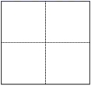 B．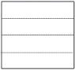 C．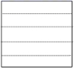
12．这是一块（ ）的地砖。

A．正方形 B．长方形 C．三角形
13．一张田字格纸上可写15个大字，小明已经写了7个，再写（ ）个就写完这张纸。
A．7 B．8 C．9
14．我们班46名同学出去春游，坐（ ）车合适呢？
A．40座位 B．50个座位 C．60个座位
15．下图是由（ ）种图形组成的。
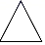
A．4 B．3 C．2
16．佳佳身上有5块钱，爸爸又给了他8块钱，他买冰激凌用了5块钱，佳佳还剩多少钱。（）
A．7 B．8 C．9 D．10

三、判断题（共8题；共16分）
17．小明8岁，小明的爷爷比小明大很多。 （____）
18．60前面的一个数是61，后面的一个数是59。（______）
19．正方形、长方形、半圆、等腰三角形都是轴对称图形。（______）
20．9090090左边的9表示9个十万，中间的9表示9个万，右边的9表示9个十． （_____）
21．从右数起，个位是第一位，十位是第二位，百位是第三位。（______）
22．3个一和6个十合起来是36。（____）
23．两个三角形一定可以拼成一个长方形。（____）
24．张老师买篮球用了62元，买乒乓球用了1元，买篮球的钱比买乒乓球的球多得多。 （________）

四、计算题（共4题；共24分）
25．直接写出得数。
16-9= 17-7= 12-6= 14-7=
17-8= 13-8= 12-3= 16-7=
2＋9-8= 6＋9-7= 3＋8-9= 13-8＋6=
14-9＋10= 8＋4-9= 13-4＋8= 12-7＋9=

26．看谁跑得快
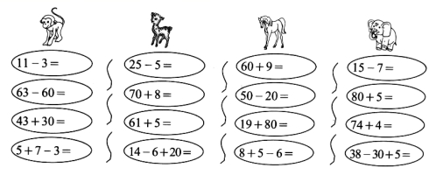

27．我会看图列算式
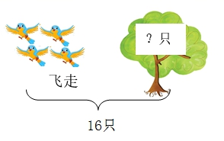

=（只）

28．看图列式计算。
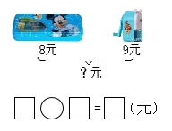

五、操作题（共1题；共4分）
29．在下面的方格纸上画一个长方形和一个正方形，并在长方形里画一条线，把它分成两个三角形。
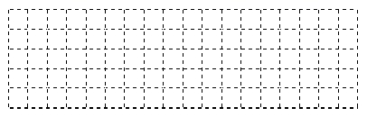

六、解决问题（共4题；共24分）
30．每位家长一张桌子、一把椅子，还要再搬多少张桌子和多少把椅子？
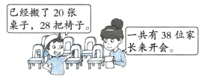
桌子：□○□=□( )
椅子：□○□=□( )

31．一共钓了( )条鱼，送给爷爷6条，还剩几条?
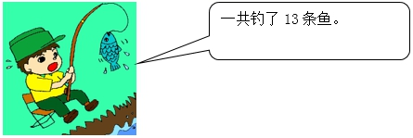
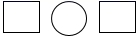=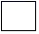

32．原来有多少个篮球？
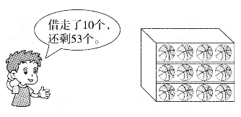
□□=□（ ）

33．小猴子们一共吃了多少个桃？
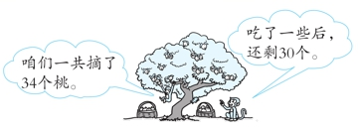
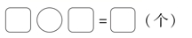
【参考答案】
1．39
2．87 34 68 87
3．64 六十四
4．80；42；95；18；100
5．4 3
6．45（答案不唯一）
7．11 16 22 7 24
8．<；>；<；
<；＝；>.
9．A
10．C
11．C
12．A
13．B
14．B
15．C
16．B
17．√
18．×
19．√
20．错误
21．√
22．×
23．×
24．√
25．7；10；6；7
9；5；9；9
3；8；2；11
15；3；17；14
26．8；20；69；8；
3；78；30；85；
73；66；99；78；
9；28；7；13
27．16-4=12
28．8+9 = 17（元）
29．答案不唯一，合理即可。如：
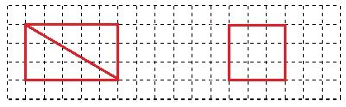
30．桌子：38-20=18（张）
椅子：38-28=10（把）
31．13－6=7（条）
32．10＋53＝63(个)
33．34－30＝4

